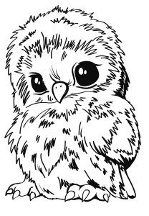
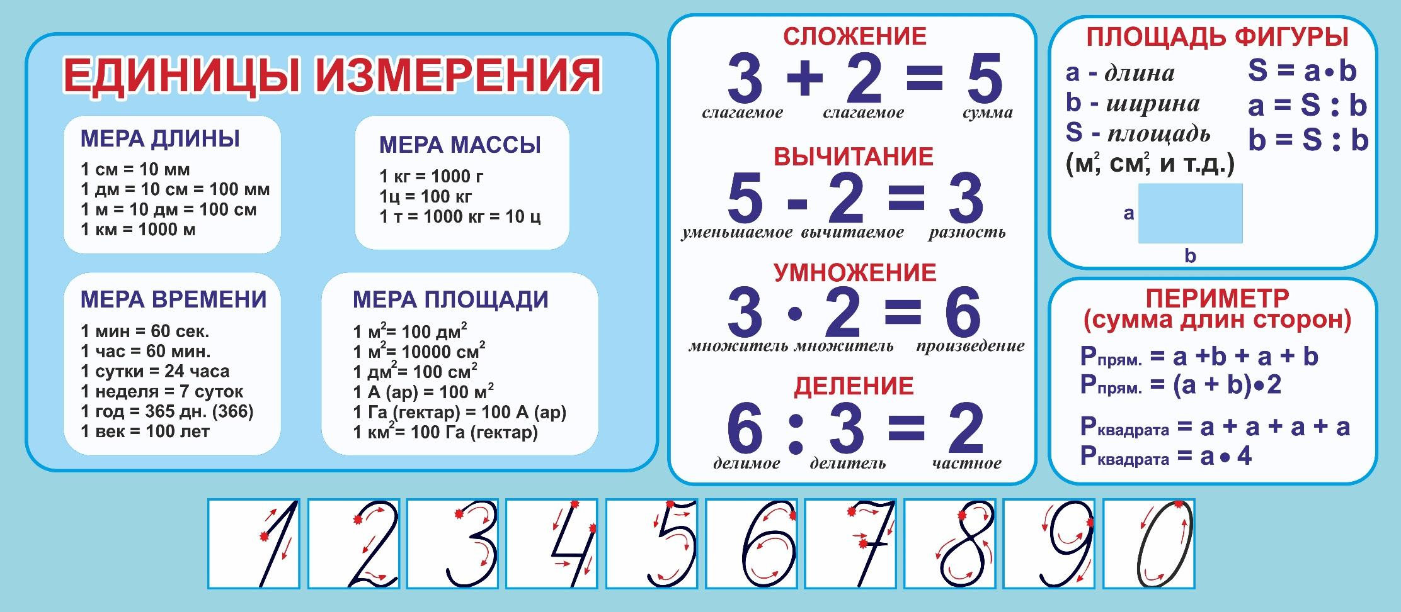

Кто с детских лет занимается математикой, тот развивает внимание, тренирует свой мозг, свою волю, воспитывает настойчивость и упорство в достижении цели».
А. Маркушевич

ТЕТРАДЬ № 1
________Для работ по математике_______
Ученика (цы) класса__ _____МБОУ №9 им.М.И.Неделина_______
______________Иванова Ивана_________

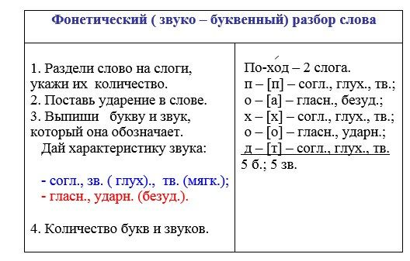

Поменьше говори –
побольше услышишь.
Не спеши языком,
спеши делом.

ТЕТРАДЬ № 1
Для работ по русскому языку
Ученика (цы) 2 «Г» класса
___МБОУ №9 им.М.И.Неделина_______
________Иванова Ивана____________

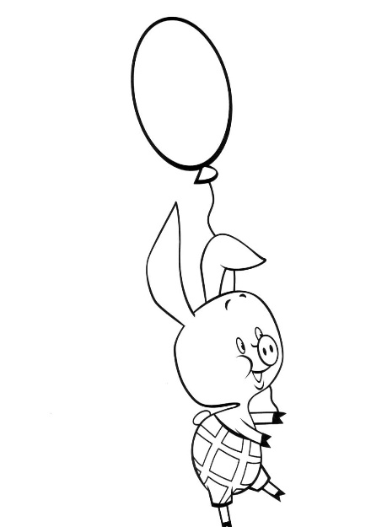
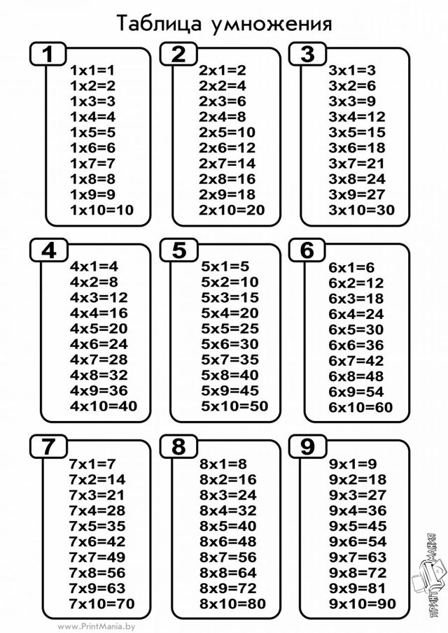

БЕЗ ОШИБОК ВСЕ ЗАДАЧИ
ПОСТАРАЛСЯ ТЫ РЕШИТЬ,
ПЯТАЧОК ТЕБЕ В ПОДАРОК
ХОЧЕТ ШАРИК ПОДАРИТЬ.

ТЕТРАДЬ № 2
________Для работ по математике_______
Ученика (цы) класса__ _____МБОУ №9 им.М.И.Неделина_______
______________Иванова Ивана__________

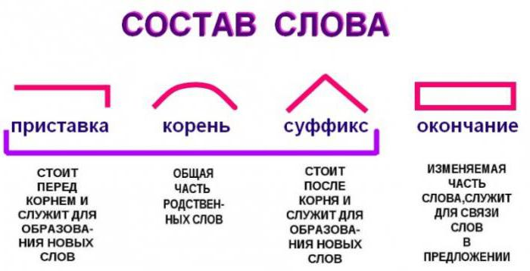

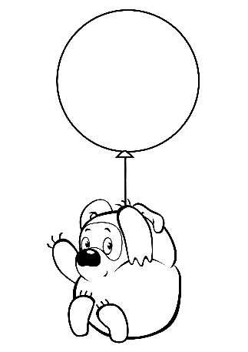
Рукой выводишь аккуратно
Слова и буквы – красота!
Старайся, чтоб в твоей тетради
Всегда царила чистота.

ТЕТРАДЬ № 2
Для работ по русскому языку
Ученика (цы) класса
___МБОУ №9 им.М.И.Неделина_______
___________Иванова Ивана___________

